Тема: Розв’язування задач і вправ

Мета: Формування предметних компетентностей

* удосконалити вміння розв’язувати задачі на застосування основних понять теорії ймовірностей та статистики, а також задач НМТ.

Формування ключових компетентностей

* формувати вміння робити висновки на основі інформації, поданої в різних формах, зокрема в таблицях.
* сприяти самовихованню старанності, відповідальності, упевненості у власних силах.

Тип уроку: удосконалення знань та вмінь учнів.

Обладнання: презентація, роздатковий матеріал

Хід уроку

*Організаційний момент*. Всім добрий день. Сподіваюся ви налаштовані на урок. Давайте подивимося на скільки? Подивіться будь ласка на картинку і скажіть номер картинки який підходить сьогодні до вашого стану.

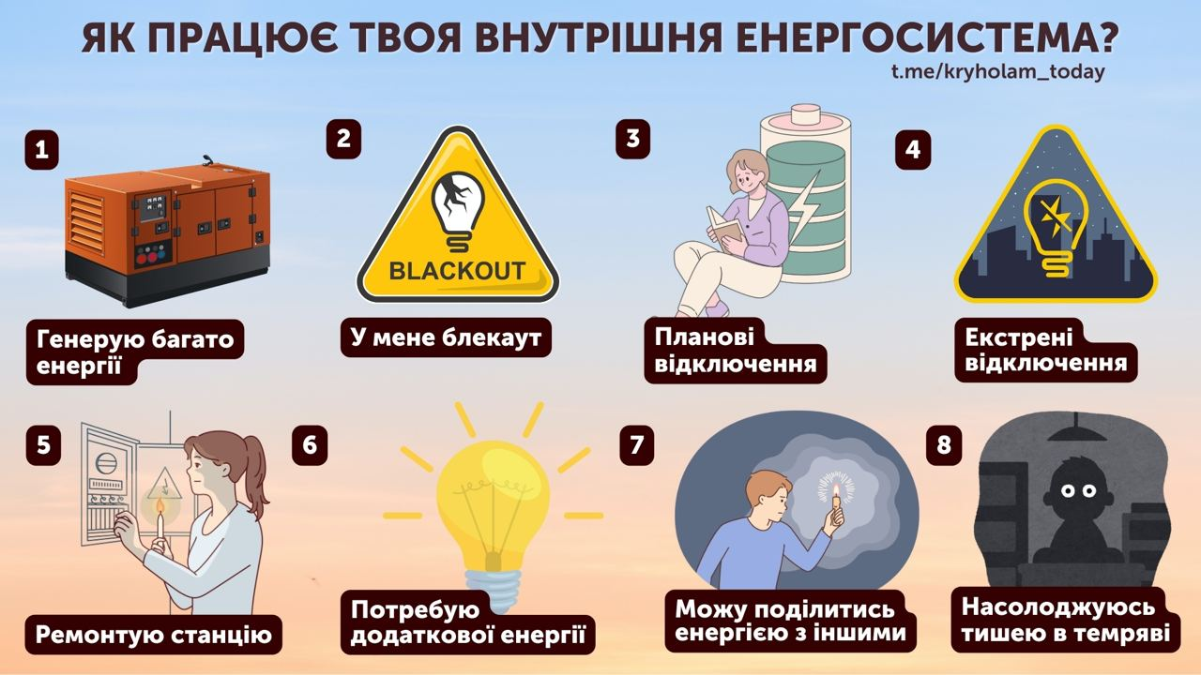

*Перевірка домашнього завдання.* Чи виконали домашнє завдання? Чи все було зрозумілим?

*Повідомлення теми уроку*. На сьогоднішньому уроці ми будемо готуватися до контрольної роботи і будемо розв’язувати вправи на тему яку вивчаємо.

*Мотиваційний момент*. **Поштовхом для розвитку теорії ймовірностей стало**

виникнення страхової справи, а саме з кінця XVII століття на науковій основі стало проводитися страхування від нещасних випадків і стихійних лих. Давайте поміркуємо, навіщо страховим компаніям використовувати теорію ймовірностей?

Нехай якийсь чоловік віком 40 років хоче застрахувати своє життя. Щоб знати, скільки взяти із застрахованого і скільки треба виплатити родичам у разі його смерті треба розрахувати, скільки людей віком 40 років залишаться живими через 5 або 10 років і скільки з них помре за цей час. Здається, що тут не можна що-небудь передбачити – адже ніхто не знає, коли він помре. Але виявляється, коли випадків багато, можна з певністю передбачити, яка кількість людей залишиться живими після 45 або 50 років. Тому, розглядаючи всю масу застрахованих, можна зробити дуже точне передбачення – тим точніше, чим більша кількість людей охоплена страхуванням. Аналогічно можна заздалегідь розрахувати необхідне в даному місті число пожежних команд або запаси зерна, які треба мати на випадок неврожаю.

*Актуалізація опорних знань.*

Даєте відповідь на запитання.

1. Яка подія називається вірогідною (достовірною)?

2. Дайте означення випадкової події.

3. Що ви знаєте про неможливі події.

4. Якою є ймовірність: а) неможливої події; б) вірогідної події?

5. Як знайти ймовірність випадкової події?

Яка це подія?

* влучення в ціль під час пострілу;
* виграш під час гри в лотерею;
* програш під час гри у безпрограшну лотерею;
* при підкиданні грального кубика випало менше ніж 10 очок;
* із коробки з червоними і синіми кульками вийняли зелену кульку.

За допомогою якого правила суми чи добутку будемо розв’язувати задачу?

* В їдальні є 3 перших і 5 других блюд. Скількома способами можна скласти обід? (добутку)
* У магазині «Таврія» є 7 різних чашок та 3 різних блюдця. Скількома способами можна купити чашку з блюдцем? (добутку)
* У змаганнях з біатлону беруть участь 11 команд. Скільки існує способів розподілити І, ІІ та ІІІ місця? (добутку)
* У коробці знаходяться 8 синіх та 3 жовтих кульки. Тоді вибрати одну кульку: синю або жовту можна… (правило суми)
* На тарілці лежать 5 овочів і 3 фрукта. Скількома способами з тарілки можна взяти один плід? (правило суми)

Чому дорівнює ймовірність даної події?

* Яка ймовірність того, що після суботи настане неділя? (1)
* Підкидається гральний кубик і фіксується кількість очок, що випали на верхній грані. Яка ймовірність того, що випало число, яке ділиться на 7? (0)
* У мішечку 3 жовтих, 4 синіх і 5 зелених кульок. Навмання виймається одна кулька. Яка ймовірність того, що вона червона? (0)
* Яка ймовірність того, що з ящика, в якому є 12 груш, навман­ня витягнули грушу? (1)

*Удосконалення знань та вмінь учнів.*

Учні дев’ятого класу здійснили опитування учнів нашої школи. Першими свої результати розкажуть ті хто побував у ролі психологів.

### *Завдання для  групи «Психологи»*

Група проводила ранкове опитування 40 учнів школи про настрій, з яким вони прийшли до школи і отримали такі результати.

|  |  |  |  |
| --- | --- | --- | --- |
| Настрій учнів | Добрий | Ні добрий ні поганий | Поганий |
| Кількість учнів | 17 | 7 | 16 |

Яка ймовірність того, що вийшовши на перерву ми зустрінемо учня чи ученицю які прийшли з не поганим настроєм? Побудуйте гістограму для даної вибірки? Знайдіть середнє значення, частоту та медіану вибірки?

Які рекомендації ви могли б надати, щоб підняти настрій учнів зранку?

### *Наступні «Соціологи»*

### Завдання для групи «Соціологи»

Група проводила  ранкове опитування 40 учнів школи про використання  ними  соціальних мереж та  месенджерів, а саме мережі інстаграм.

|  |  |  |  |
| --- | --- | --- | --- |
| Кількість год | 0-2 год | 2-4 год | 4-10 |
| Кількість учнів | 21 | 8 | 1 |

Побудуйте гістограму для даної вибірки? Знайдіть середнє значення, частоту та медіану вибірки? Які рекомендації надасте?

*Наступні група спортсменів*

### Завдання для групи  «Спортсмени»

Група проводила опитування 30 хлопців школи про їх можливу максимальну  кількість підтягувань  на турніку.

|  |  |  |  |  |
| --- | --- | --- | --- | --- |
| Кількість підтягувань | 1-5 | 6-10 | 11-15 | 16-…. |
| Кількість учнів | 11 | 11 | 7 | 1 |

Яка ймовірність, що учень якого ми зустрінемо в коридорі підтягнеться хоча б два рази на турніку? Побудуйте гістограму для даної вибірки? Знайдіть середнє значення, частоту та медіану вибірки? Які рекомендації надасте?

*І останні дієтологи*

### Завдання для  групи «Дієтологи»

Група проводила ранкове опитування 30 учнів школи про те, чи вони снідали зранку.

|  |  |  |  |  |
| --- | --- | --- | --- | --- |
| Вид сніданку | Нічого не їв | Повноцінний сніданок | Бутерброди | Тільки чай чи каву |
| Кількість учнів | 11 | 7 | 9 | 2 |

Яка ймовірність що учень снідав зранку? Побудуйте гістограму для даної вибірки? Знайдіть середнє значення, частоту та медіану вибірки? Які рекомендації надасте?

*Руханка*

Дякую. А зараз коротенька самостійна робота.

***Варіант 1***

**Задача 1**

Під час виборів президента в країні X було проведене вибіркове опитування виборців «Exit poll». За результатами опитування 10000 виборців виявилося, що 900 виборців віддали свій голос претендентові C. Яка імовірність того, що претендент С виграє вибори?

*Розв’язання:*



**Задача 2**

У таблиці показано кількість відвідувачів фотовиставки «З Україною в серці» в різні дні тижня.

Таблиця

|  |  |  |  |  |  |  |  |
| --- | --- | --- | --- | --- | --- | --- | --- |
| День тижня | Пн | Вт | Ср | Чт | Пт | Сб | Нд |
| Кількістьвідвідувачів | 241 | 547 | 342 | 402 | вихідний | 704 | 854 |

Визначте середньодобову кількість відвідувачів фотовиставки?

В який день було найбільше, а в який найменше відвідувачів?

***Варіант 2***

**Задача 1**

Конференція продовжується три дні. У перший і другий день виступають по 15 доповідачів, у третій – 20. Яка імовірність того, що доповідь професора Буракова випаде на третій день?

*Розв’язання:*



4

**Задача 2**

Відповідно до системи АВО, запропонованої на початку минулого століття К. Ландштейнером, виділяють чотири групи крові, які відрізняються за складом: 0 — перша; А — друга; В — третя; АВ — четверта. У таблиці наведено дані розподілу населення України за групою крові.

Таблиця

|  |  |  |  |
| --- | --- | --- | --- |
| 0 | А | В | АВ |
| 37**%** | 40 % | 17 % | 6 % |

За даними таблиці з’ясуйте:

1) яка група крові трапляється найчастіше, яка група крові трапляється найрідше. Скільки людей зі 100 будуть мати четверту групу крові?

***Варіант 3***

**Задача 1**

Набираючи номер телефону, абонент забув останню цифру. Знайти ймовірність того, що номер набрано правильно (подія A), якщо відомо, що цифра непарна.

*Розв’язання:*



**Задача 2**

У таблиці наведено дані про кількість деталей, виготовлених робітниками за один робочий день.

|  |  |  |  |  |  |
| --- | --- | --- | --- | --- | --- |
| Кількість деталей за день | 18 | 19 | 20 | 21 | 22 |
| Кількість робітників | 2 | 10 | 8 | 4 | 1 |

За цими даними знайдіть:1) середнє значення деталей; 2) частоту; 3) медіану деталей.

А тепер обміняйтеся зошитами з сусідом по парті. Перевірте самостійну роботу в отриманому зошиті та поставте оцінку.

*А зараз розв’яжемо декілька задач які зустрічаються на НМТ*

1. Пасічник зберігає мед в однакових металевих бідонах. Їх у нього п’ятнадцять: у трьох бідонах міститься соняшниковий мед, у п’яти – мед із липи, в решті – мед із гречки. Яка ймовірність того, що переший навмання відкритий бідон буде містити мед із гречки? Відповідь: 7/15

2. На полиці розміщено 24 книги, з яких 16 – історичні, решта з математики. Яка ймовірність того, що навмання обрана книга буде з математики?

Відповідь: 1/3

3. Випущено партію з 400 лотерейних білетів. Імовірність того, що навмання обраний білет з цієї партії буде виграшним, дорівнює 0,3. Визначте кількість білетів без виграшу серед 400 білетів цієї лотереї.

Відповідь: 400*0,7=280

4.Студент на першому курсі повинен обрати для вивчення одну з чотирьох іноземних мов, серед яких є французька, та одну із п’яти спортивних секцій для тренування, серед яких є футбол. Яка імовірність того, що він одночасно обере французьку мову та футбол?

Відповідь: 1/4 *1/ 5 = 1/20

5. У паперовому пакеті лежать 35 цукерок «Софі» із трьома видами начинок. Кількість цукерок із лікером відноситься до кількості цукерок із шоколадною начинкою і до кількості цукерок із начинкою крем-брюле, як 1 : 4 : 2. Валентина навмання витягає цукерку. Яка ймовірність того, що цукерка буде з крем-брюле?

Відповідь: 2/7

6. Власник банкоматної картки забув останню цифру свого PIN-коду, але пам’ятає, що вона є парною. Знайдіть імовірність того, що він із першої спроби отримає доступ до банківської системи.

Відповідь:1/5

7. На вершину гори іде 5 доріг. Яка імовірність того, що турист підніметься на гору однією дорогою, а спуститься іншою?

Відповідь: 5/20=1/4

***Домашнє завдання***

***Для учнів які хочуть отримати від 1 до 6 балів.***

1. У шухляді письмового столу лежать 12 олівців однакової форми і розмірів, з яких 4 олівці - кольорові, а інші - прості. Яка ймовірність того, що, відкривши шухляду, навмання взятий олівець буде простий?

2. З 40 стандартних і 4 нестандартних деталей для контролю взято навмання вісім, які виявилися стандартними. Знайти ймовірність того, що наступна взята навмання деталь буде стандартною.

***Для учнів які хочуть отримати більше додатково провести дослід.***

***Дослід:*** підкинути монету 20 разів і підрахувати скільки разів випав орел. Обчислити імовірність що випаде орел.

***Творче завдання:*** скласти міні-проект «Імовірність випадкової події у моєму житті»

***Підведення підсумків уроку***

*Дидактична гра «Назви математичний термін»*

Учні ланцюжком називають нові математичні терміни, які вони вивчили в темі «Ймовірність випадкової події»

***Контрольні запитання***

1. Наведіть приклад:

1) випадкової події;     2) неможливої події;    3) вірогідної події.

1. Чи може ймовірність деякої події А дорівнювати: 0;         -1;       1;      0,25;    1,5?
2. У прогнозі погоди було сказано: наступного дня ймовірність опадів дорівнює 0,75. Що це означає?

Подивіться на картинку. Скажіть мені номер картинки, у якому стані були ваші мізки під час уроку?

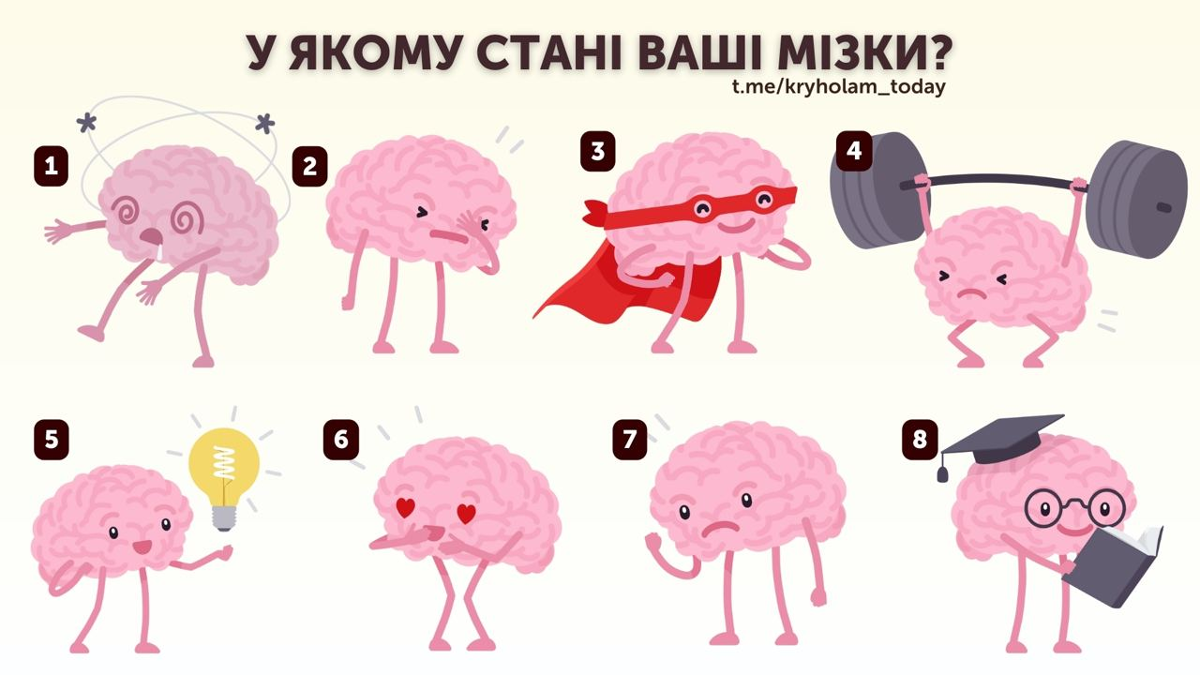

У житті часто доводиться діяти так, щоб шанси на успіх були якнайбільшими, випадкову подію не можна передбачити, але можна знайти її імовірність. Мені б хотілося щоб ви реально оцінювали свої шанси і можливості. Дякую за урок

***Варіант 1***

**Задача 1**

Під час виборів президента в країні X було проведене вибіркове опитування виборців «Exit poll». За результатами опитування 10000 виборців виявилося, що 900 виборців віддали свій голос претендентові C. Яка імовірність того, що претендент С виграє вибори?

**Задача 2**

У таблиці показано кількість відвідувачів фотовиставки «З Україною в серці» в різні дні тижня.

Таблиця

|  |  |  |  |  |  |  |  |
| --- | --- | --- | --- | --- | --- | --- | --- |
| День тижня | Пн | Вт | Ср | Чт | Пт | Сб | Нд |
| Кількістьвідвідувачів | 241 | 547 | 342 | 402 | вихідний | 704 | 854 |

Визначте середньодобову кількість відвідувачів фотовиставки?

В який день було найбільше, а в який найменше відвідувачів?

***Варіант 2***

**Задача 1**

Конференція продовжується три дні. У перший і другий день виступають по 15 доповідачів, у третій – 20. Яка імовірність того, що доповідь професора Буракова випаде на третій день?

4

**Задача 2**

Відповідно до системи АВО, запропонованої на початку минулого століття К. Ландштейнером, виділяють чотири групи крові, які відрізняються за складом: 0 — перша; А — друга; В — третя; АВ — четверта. У таблиці наведено дані розподілу населення України за групою крові.

Таблиця

|  |  |  |  |
| --- | --- | --- | --- |
| 0 | А | В | АВ |
| 37**%** | 40 % | 17 % | 6 % |

За даними таблиці з’ясуйте:

1) яка група крові трапляється найчастіше, яка група крові трапляється найрідше. Скільки людей зі 100 будуть мати четверту групу крові?

***Варіант 3***

**Задача 1**

Набираючи номер телефону, абонент забув останню цифру. Знайти ймовірність того, що номер набрано правильно (подія A), якщо відомо, що цифра непарна.

**Задача 2**

У таблиці наведено дані про кількість деталей, виготовлених робітниками за один робочий день.

|  |  |  |  |  |  |
| --- | --- | --- | --- | --- | --- |
| Кількість деталей за день | 18 | 19 | 20 | 21 | 22 |
| Кількість робітників | 2 | 10 | 8 | 4 | 1 |

За цими даними знайдіть:1) середнє значення деталей; 2) частоту; 3) медіану деталей.

***Варіант 3***

**Задача 1**

Набираючи номер телефону, абонент забув останню цифру. Знайти ймовірність того, що номер набрано правильно (подія A), якщо відомо, що цифра непарна.

**Задача 2**

У таблиці наведено дані про кількість деталей, виготовлених робітниками за один робочий день.

|  |  |  |  |  |  |
| --- | --- | --- | --- | --- | --- |
| Кількість деталей за день | 18 | 19 | 20 | 21 | 22 |
| Кількість робітників | 2 | 10 | 8 | 4 | 1 |

За цими даними знайдіть:1) середнє значення деталей; 2) частоту; 3) медіану деталей.

*Задачі, які зустрічаються на НМТ*

1.Пасічник зберігає мед в однакових металевих бідонах. Їх у нього п’ятнадцять: у трьох бідонах міститься соняшниковий мед, у п’яти – мед із липи, в решті – мед із гречки. Яка ймовірність того, що переший навмання відкритий бідон буде містити мед із гречки?

2. На полиці розміщено 24 книги, з яких 16 – історичні, решта з математики. Яка ймовірність того, що навмання обрана книга буде з математики?

3. Випущено партію з 400 лотерейних білетів. Імовірність того, що навмання обраний білет з цієї партії буде виграшним, дорівнює 0,3. Визначте кількість білетів без виграшу серед 400 білетів цієї лотереї.

4.Студент на першому курсі повинен обрати для вивчення одну з чотирьох іноземних мов, серед яких є французька, та одну із п’яти спортивних секцій для тренування, серед яких є футбол. Яка імовірність того, що він одночасно обере французьку мову та футбол?

5. У паперовому пакеті лежать 35 цукерок «Софі» із трьома видами начинок. Кількість цукерок із лікером відноситься до кількості цукерок із шоколадною начинкою і до кількості цукерок із начинкою крем-брюле, як 1 : 4 : 2. Валентина навмання витягає цукерку. Яка ймовірність того, що цукерка буде з крем-брюле?

6. Власник банкоматної картки забув останню цифру свого PIN-коду, але пам’ятає, що вона є парною. Знайдіть імовірність того, що він із першої спроби отримає доступ до банківської системи.

7. На вершину гори іде 5 доріг. Яка імовірність того, що турист підніметься на гору однією дорогою, а спуститься іншою?